

《人工智能开发技术》
实验报告

专 业：计算机科学与技术
班 级：24计科4班
学 号：2410311411
姓 名：何嘉欣
实验（二）：PyTorch神经网络训练与模型管理
实验日期：2026年10月12日

《人工智能开发技术》课程实验报告
实验名称 | PyTorch 神经网络训练与模型管理 |  |  |  |  | 实验序号 | 二
姓 名 | 何嘉欣 | 专 业 | 计算机科学与技术 | 班 级 | 24计科4班 | 学 号 | 2410311411
实验类型 | 综合型 | 实验日期 | 2026-10-12 | 指导教师 | 陈文静 | 成 绩
仓库地址：D:/计算智能/02. PyTorch神经网络训练与模型管理/实验02_pytorch_mlp_work
一、实验目的与问题拆解
本实验使用 PyTorch 在 Fashion-MNIST 上训练一个三层全连接网络（MLP），完成从数据划分、模型定义、批量训练、验证选模到模型保存与独立推理的完整链路，重点掌握神经网络训练流程与模型管理方法。
问题拆解（对应骨架中的 14 个填空）
数据流水线（FILL-01～03）：把 28×28 灰度图转为浮点张量并归一化到约 [-1,1]；用固定随机序列把官方训练集切成互不重叠的训练/验证子集，测试集取官方测试集独立样本；训练集打乱、验证/测试保持固定顺序。
模型结构（FILL-04～05）：按 784→128→64→10 注册三层全连接网络，并实现前向传播返回 logits。
训练与评价循环（FILL-06～10）：实现 train()/eval() 模式切换、五步参数更新，以及按样本数加权的统计口径。
选模与模型管理（FILL-11～14）：创建 Adam 优化器、只按验证损失保存最佳 state_dict、在独立脚本中安全加载权重、在新进程中重建模型并推理。
实验目的
1. 解释 Dataset、Subset 与 DataLoader 的职责边界；
2. 根据张量形状建立 784→128→64→10 网络；
3. 正确组织 zero_grad→forward→loss→backward→step；
4. 区分 train()、eval() 与 torch.inference_mode()；
5. 只用验证集选择轮次，测试集只承担最终评价；
6. 保存、加载 state_dict，并在新进程中复现预测。
关键技术：Python 3.12、PyTorch、TorchVision、Fashion-MNIST、scikit-learn、Matplotlib。
二、环境、设备和依赖版本
操作系统：Windows；统一使用 CPU，不要求 GPU。独立环境由 python -m venv 创建，解释器位于个人副本的 .venv\Scripts\python.exe。
版本记录：Python 3.12.13；torch 2.13.0+cpu；torchvision 0.28.0+cpu；numpy 2.5.2；scikit-learn 1.9.0；matplotlib 3.11.1；pillow 12.3.0。torch.cuda.is_available()=False，确认运行在 CPU 上；python -m pip check 返回 No broken requirements found。
身份登记：身份脚本生成 outputs/student_identity.json，包含学号、实验编号、登记时间与校验码。本实验记录为 STUDENT_ID=2410311411，EXPERIMENT_ID=02，IDENTITY_CODE=AA1CAEAAB8CB，REGISTERED_AT=2026-10-12T10:36:45+08:00。图 1 在同一窗口同时给出身份字段、解释器路径与版本核对结果，可确认记录来自本实验的独立 .venv。
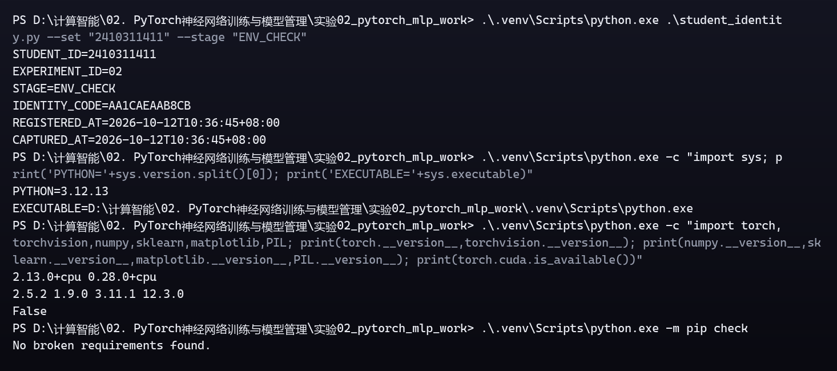
图 1 环境与身份登记截图：STUDENT_ID、EXPERIMENT_ID、IDENTITY_CODE、CAPTURED_AT 与解释器路径、CPU 版本
三、数据集、三组边界、批次形状与类别说明
数据集：Fashion-MNIST，官方训练集 60000 张、测试集 10000 张，均为 28×28 单通道灰度图，共 10 个类别：T-shirt/top、Trouser、Pullover、Dress、Coat、Sandal、Shirt、Sneaker、Bag、Ankle boot。原始数据为 PIL 灰度图，不能直接送入全连接网络。
变换（FILL-01）：transforms.Compose([ToTensor(), Normalize((0.5,), (0.5,))])。ToTensor 把灰度图转为 [1,28,28] 浮点张量并缩放到 [0,1]；Normalize 按 (x-0.5)/0.5 把像素平移到约 [-1,1]，为网络提供稳定输入，两个元组各只有一个数是因为图像只有一个通道。
三组边界（FILL-02）：用 torch.Generator().manual_seed(42) 固定的随机序列对官方训练集做 torch.randperm，再按顺序切片，保证每次实验索引一致且训练、验证互不重叠：
训练集 = order[:10000]（来自官方训练集）；
验证集 = order[10000:12000]（来自官方训练集，与训练不同区间）；
测试集 = 官方测试集前 2000 张。
来源与职责：训练/验证来自官方训练集，测试来自官方测试集；测试样本从未参与训练和选模。训练集负责更新参数，验证集负责选择轮次，测试集只负责最终评价，三者不共享样本。
DataLoader（FILL-03）：batch_size=128，num_workers=0，pin_memory=False。训练加载器 shuffle=True 且使用同一个固定 generator；验证、测试加载器 shuffle=False，以便预测与真实标签按相同顺序对齐。
运行核对：三组规模为 10000 / 2000 / 2000；一个训练批次形状为 torch.Size([128, 1, 28, 28])，标签为 torch.Size([128])；像素最小/最大为 -1.0 / 1.0，说明归一化已生效。Fashion-MNIST 四个数据文件的 MD5 与官方一致（如 train-images-idx3-ubyte.gz 为 8d4fb7e6c68d591d4c3dfef9ec88bf0d），校验后即可离线使用。
10000 2000 2000
torch.Size([128, 1, 28, 28]) torch.Size([128]) -1.0 1.0
四、MLP 结构、张量形状和参数量核对
网络（FILL-04）用 nn.Sequential 把全部层注册在 self.network 上，PyTorch 因此能自动收集参数、交给优化器并写入 state_dict：
nn.Flatten(),
nn.Linear(28 * 28, 128), nn.ReLU(), nn.Dropout(p=0.2),
nn.Linear(128, 64), nn.ReLU(),
nn.Linear(64, 10),
Flatten 保留 batch 维，把 [N,1,28,28] 展平成 [N,784]；
两个隐藏层（128、64）逐层组合非线性特征；
最后一层输出 10 个 logits，不在模型末尾加 Softmax，因为 CrossEntropyLoss 会以数值更稳定的方式处理 logits。
前向传播（FILL-05）：forward 只返回 self.network(images)，即 10 维 logits；类别选择与概率转换留给评价或推理阶段，避免与 CrossEntropyLoss 重复处理。调用时使用 model(images)，不直接调用 model.forward，以免绕过框架钩子。
形状与参数量核对：用 8 张全零假图检查前向传播，输入 [8,1,28,28]，输出 torch.Size([8, 10])；可训练参数总数 109386，与手册参考值一致。参数量手算如下：
784*128 + 128 = 100480
128*64 + 64 = 8256
64*10 + 10 = 650
total = 109386
torch.Size([8, 10])
109386
五、训练与评价循环，包括模式切换和梯度边界
训练一轮（FILL-06～08）：进入轮次先 model.train() 启用 Dropout，并初始化 loss_sum、correct、sample_count。每个批次执行五步闭环，随后按样本数累计统计。
optimizer.zero_grad(set_to_none=True)
logits = model(images)
loss = loss_fn(logits, labels)
loss.backward()
optimizer.step()
batch_size = labels.size(0)
loss_sum += loss.item() * batch_size
correct += (logits.argmax(dim=1) == labels).sum().item()
sample_count += batch_size
最后一个 batch 可能不足 128，因此不能简单对各 batch 的平均损失再求平均；先把每个 batch 的损失乘以该批样本数累加，最后除以总样本数，才能得到真正的“每样本平均损失”。
评价（FILL-09～10）：evaluate 使用 @torch.inference_mode() 关闭梯度记录，内部先 model.eval() 关闭 Dropout 并重置统计量，再准备 y_true、y_pred 两个列表。每个批次只做前向 logits=model(images)，累计加权损失、正确数，并按原顺序收集标签与预测，不做 backward、不调用优化器。
模式与梯度边界：eval() 负责关闭 Dropout，inference_mode() 负责关闭梯度记录，两者职责不同、缺一不可；train() 只负责启用训练行为，不会清梯度、反向传播或更新参数。
运行核对：用训练集、验证集各一个批次做最小验证，得到 (2.2909, 0.1406) 与 (2.2315, 0.1484)，均为有限损失且准确率在 0～1 之间，没有 NaN、无穷或除零异常，说明梯度边界与统计口径正确。
六、验证选模、测试指标、曲线、混淆矩阵和错误样本
优化器与选模（FILL-11～12）：用 torch.optim.Adam(model.parameters(), lr=1e-3) 创建优化器；每轮结束后仅当 val_loss 小于历史最优时，更新 best_val_loss / best_epoch 并 torch.save(model.state_dict(), outputs/best_model.pth)。保存条件只读取验证损失，测试集完全没有进入轮次选择。
六轮训练日志（train 与 val 每轮各一行）：
epoch=01/6 train_loss=0.9860 train_acc=0.6518 val_loss=0.6069 val_acc=0.7635
epoch=02/6 train_loss=0.5939 train_acc=0.7836 val_loss=0.5207 val_acc=0.8090
epoch=03/6 train_loss=0.5154 train_acc=0.8127 val_loss=0.4958 val_acc=0.8190
epoch=04/6 train_loss=0.4795 train_acc=0.8224 val_loss=0.4380 val_acc=0.8345
epoch=05/6 train_loss=0.4434 train_acc=0.8377 val_loss=0.4206 val_acc=0.8440 <-- best
epoch=06/6 train_loss=0.4196 train_acc=0.8456 val_loss=0.4448 val_acc=0.8350
best_epoch=5, elapsed_seconds=18.77
最佳轮次为第 5 轮（val_loss=0.4206，val_acc=0.8440），CPU 训练耗时约 18.77 秒。第 6 轮训练损失继续下降、训练准确率继续上升，但验证损失回升到 0.4448，说明模型开始在训练集上过拟合，这正是保存最佳轮次而不是最后一轮的原因。图 2 为损失与准确率曲线。
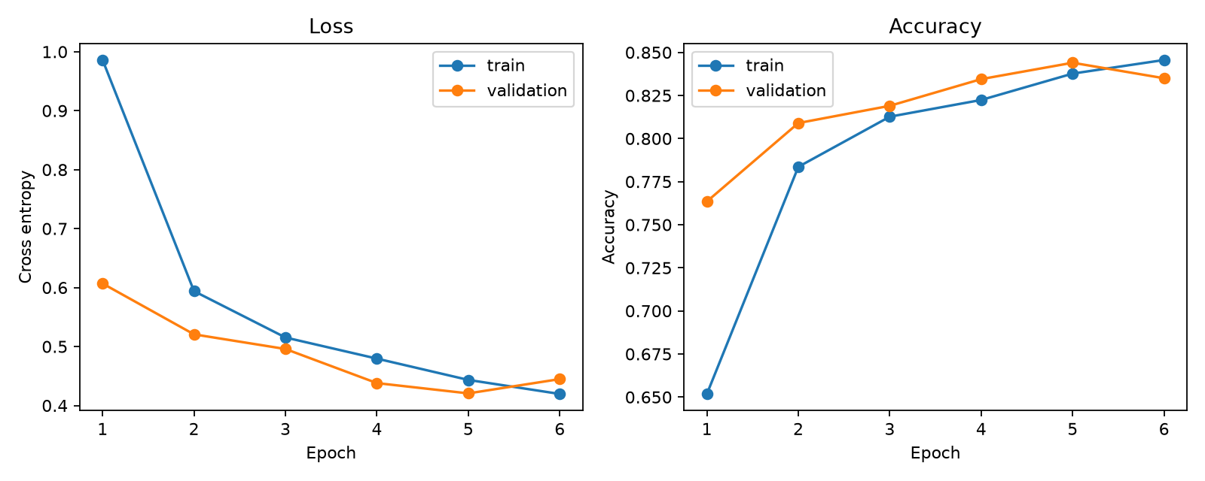
图 2 6 轮训练/验证损失与准确率曲线：第 5 轮验证损失最低
独立测试（FILL-13）：evaluate_model.py 用 torch.load(weights_path, map_location=device, weights_only=True) 把权重映射到 CPU 且只读取张量，再装入结构相同的新模型测试。测试集 2000 张结果：test_loss=0.4272，test_acc=0.8525，macro_f1=0.8550，错误样本 12 个。
分类报告（precision / recall / f1-score / support）：
class precision recall f1-score support
T-shirt/top 0.8284 0.8450 0.8366 200
Trouser 0.9602 0.9507 0.9554 203
Pullover 0.7919 0.7290 0.7591 214
Dress 0.8429 0.8474 0.8451 190
Coat 0.7522 0.7763 0.7640 219
Sandal 0.9242 0.9385 0.9313 195
Shirt 0.6459 0.6853 0.6650 197
Sneaker 0.9059 0.9150 0.9104 200
Bag 0.9781 0.9227 0.9496 194
Ankle boot 0.9312 0.9362 0.9337 188
macro avg 0.8561 0.8546 0.8550 2000
accuracy 0.8525 2000
较弱的类别是 Shirt（F1=0.6650）、Pullover（0.7591）、Coat（0.7640）；较强的是 Trouser（0.9554）、Bag（0.9496）、Ankle boot（0.9337）。混淆矩阵（图 3）显示错误集中在与外观相近的上衣类之间：Pullover→Coat 31 例、Coat→Shirt 22 例、Coat→Pullover 22 例、Shirt→T-shirt/top 22 例、Pullover→Shirt 20 例、T-shirt/top→Shirt 20 例；鞋类之间也有少量混淆（如 Sneaker↔Ankle boot）。这与 28×28 低分辨率下长袖上衣/外套轮廓高度相似有关。
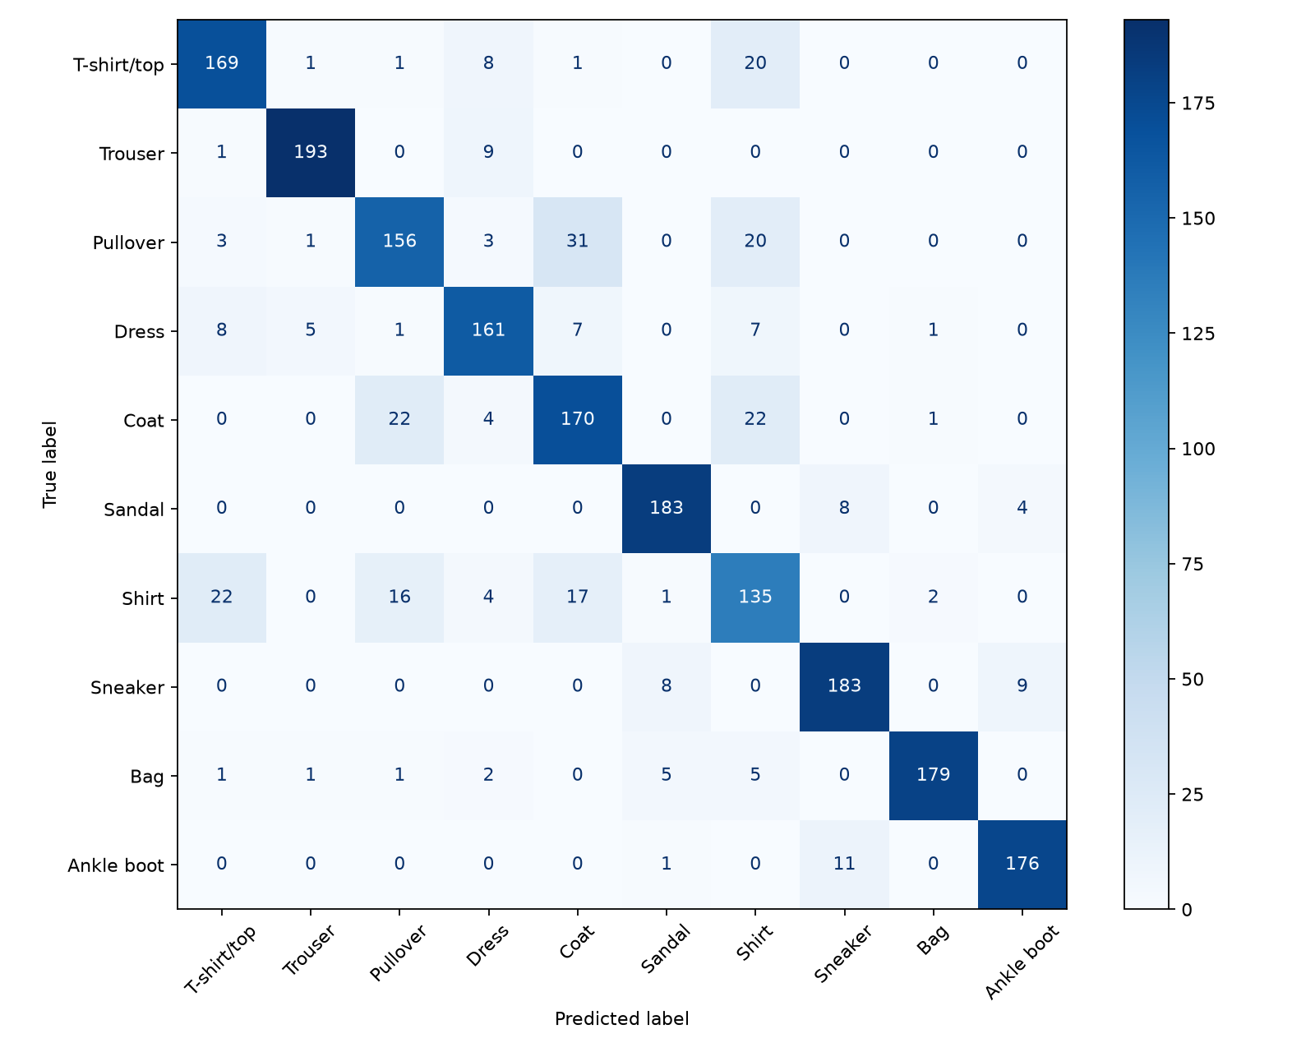
图 3 测试集混淆矩阵：错误集中在上衣类（Pullover/Coat/Shirt/T-shirt）之间
错误样本分析（图 4，前 12 个错误）：
例 1：真实 Sneaker、预测 Sandal，置信度 0.9673。这是一双低帮运动鞋，鞋面平缓、鞋底薄，缺少运动鞋典型的高帮或厚底特征，轮廓更接近凉鞋，模型把“鞋型”误判为凉鞋；置信度却很高，说明模型对错误答案也过度自信。
例 2：真实 Coat、预测 Shirt，置信度 0.5168。该上衣门襟与下摆边界不清，缺少外套常见的大翻领或厚面料明暗对比，被模型当作衬衫；置信度仅约 0.52，接近随机，属于典型的两可样本。
其余错误多为 Pullover / Coat / Shirt / T-shirt 之间的互判，说明这些类别在低分辨率下几乎没有稳定可分的外观线索。
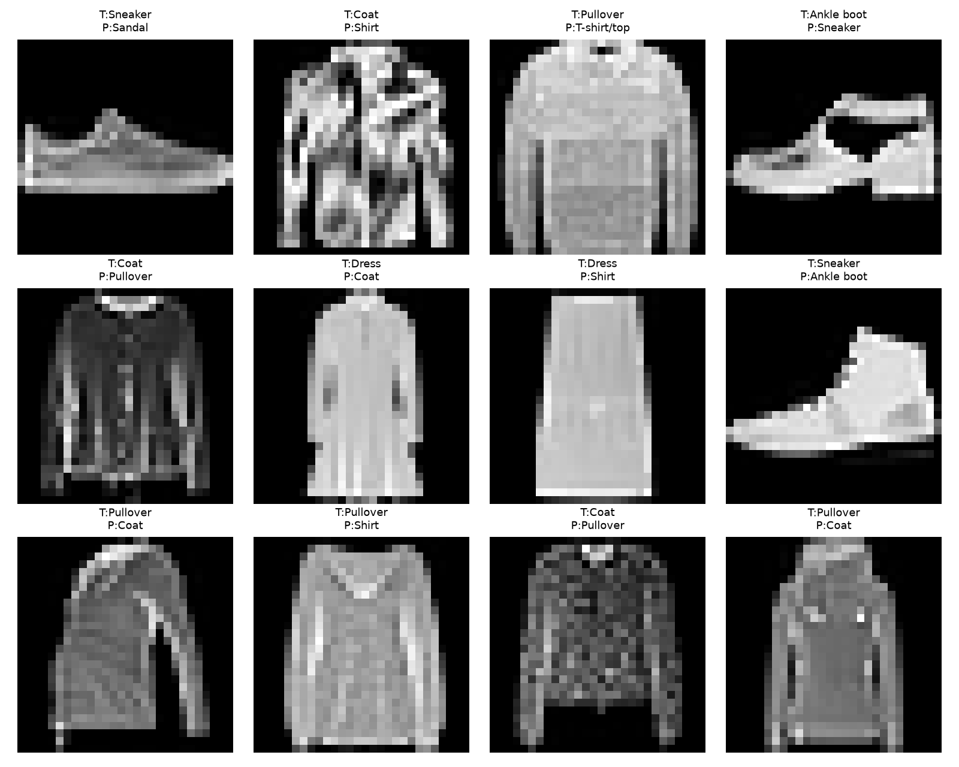
图 4 测试集前 12 个错误样本（T 为真实类，P 为预测类）
七、权重保存、新进程重建和推理一致性
保存：训练脚本用 torch.save(model.state_dict(), ...) 只保存“参数名称—参数值”字典，不含完整 Python 对象，加载边界清晰；最佳权重位于 outputs/best_model.pth（440341 字节），其时间为本次训练时间。
重建与加载（FILL-14）：infer.py 在新进程中先构造结构相同的 FashionMLP，再 torch.load(OUTPUT_DIR/"best_model.pth", map_location=device, weights_only=True) 把权重映射到 CPU，load_state_dict 后调用 restored_model.eval() 关闭 Dropout，并在 torch.inference_mode() 中计算 Softmax 概率与置信度。Softmax 把 logits 转成 0～1 且总和为 1 的相对概率，仅在展示置信度时显式使用。
8 条新进程推理结果（真实类 / 预测类 / 置信度）：
sample=01 true=Ankle boot pred=Ankle boot confidence=0.6856
sample=02 true=Pullover pred=Pullover confidence=0.9278
sample=03 true=Trouser pred=Trouser confidence=1.0000
sample=04 true=Trouser pred=Trouser confidence=1.0000
sample=05 true=Shirt pred=Shirt confidence=0.7030
sample=06 true=Trouser pred=Trouser confidence=0.9980
sample=07 true=Coat pred=Coat confidence=0.7671
sample=08 true=Shirt pred=Shirt confidence=0.7193
8 条预测全部正确，置信度均落在 0～1 之间，说明重建模型在新进程中可稳定复现预测。权重哈希：对 best_model.pth 计算 SHA-256 为 cd0c7431e03c6eaa25e0ae22e0f1cbabb8aef7fe9818576cabf001a4d2fd9bff，可用于确认推理所用权重与本次训练产出一致。图 5 在同一窗口给出 8 条推理结果与 INFERENCE 阶段身份字段。
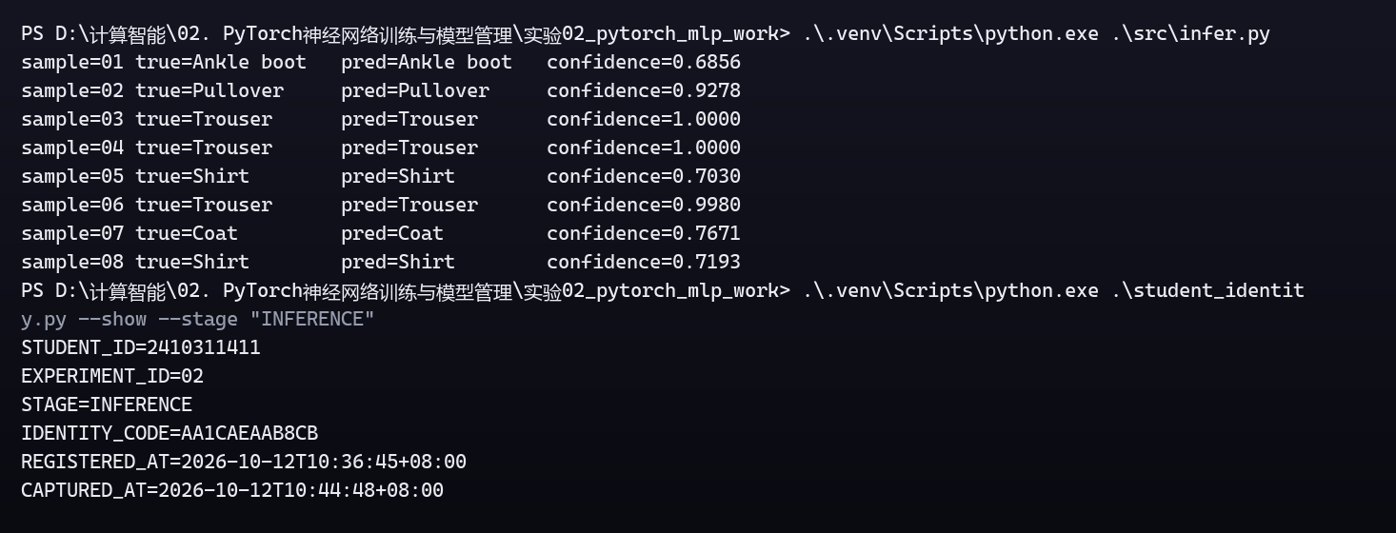
图 5 新进程推理验收截图：8 条推理结果与 INFERENCE 阶段身份字段
八、实验手册.md 第 10 节分析题与总结
1. 为什么验证集来自官方训练集，而测试集来自官方测试集？验证集用于“选择轮次”，本质上属于模型开发过程的一部分，允许被反复查看以做决策，所以应从训练可用的数据（官方训练集）中切出；测试集用来给出一次性的泛化估计，必须只承担最终评价，因此取官方测试集中的独立样本。这样训练/验证/测试来源与职责清晰，既不重叠，也保证测试结果对“未见过的新数据”有意义。
2. 如果 FILL-02 让训练和验证索引重叠，验证成绩会产生什么偏差？重叠意味着用于更新参数的样本又被用来评估模型，验证成绩会被系统性高估（偏乐观），因为模型已经“背过”这些样本。由此得到的验证损失/准确率无法反映对未见数据的表现，选模会偏向记性更好的模型，最终测试成绩会明显低于验证成绩，选模也就失去了意义。
3. CrossEntropyLoss 为什么不需要预先 Softmax？PyTorch 的 CrossEntropyLoss 内部等价于 log_softmax + NLLLoss，直接在 logits 上计算，数值更稳定，避免先 Softmax 再取对数时的下溢/上溢。若模型末尾先做 Softmax 再送入交叉熵，等于把概率又当成 logits 处理一遍，重复且不稳定，会扭曲梯度使训练变差甚至发散，所以模型应输出原始 logits。
4. train()、eval()、inference_mode() 各自负责什么？train()：设置训练模式，使 Dropout 按训练规则随机失活；eval()：设置评估模式，关闭 Dropout 的随机性；inference_mode()：上下文管理器，关闭梯度记录与自动求导相关开销。三者职责不同——决定“怎么更新”用 train()，决定“评估行为”用 eval()，决定“是否记录梯度”用 inference_mode()，评价时 eval() 与 inference_mode() 缺一不可。
5. 为什么平均损失需要按 batch 样本数加权？最后一个批次可能不足 128 个样本。若直接对各 batch 的平均损失再求平均，样本数少的 batch 会被赋予与满 batch 相同权重，使整轮平均损失出现偏差。正确做法是先把每个 batch 的损失乘以该批样本数累加，最后除以总样本数，得到真正的“每样本平均损失”。
6. 描述五步参数更新顺序，解释漏掉 zero_grad 的后果。顺序：optimizer.zero_grad(set_to_none=True) → logits=model(images) → loss=loss_fn(logits,labels) → loss.backward() → optimizer.step()。漏掉 zero_grad 时，上一批次的梯度不会被清空，本批次 backward 会把新梯度累加到旧梯度上，参数更新实际使用了多个批次梯度之和，相当于不断增大有效学习率，导致方向错误、训练不稳定（损失震荡或发散），也可能触发图复用错误。
7. 第 5 轮验证损失优于第 6 轮说明什么？说明模型在第 5 轮达到验证集上的最优泛化；第 6 轮训练损失继续下降、训练准确率继续上升，但验证损失回升，属于开始过拟合：模型越来越贴合训练集，对未见数据的表现反而变差。因此应保存第 5 轮权重，而不是最后一轮。
8. 为什么不能按测试准确率保存“最佳”权重？测试集是最终考题，用测试准确率决定保存哪个轮次，等于把测试集当成验证集反复使用，测试信息会渗入模型选择过程（测试集泄漏）。这样报出的测试指标不再是“一次性、对未见数据”的估计，而是对该测试集过拟合的结果，偏乐观且不可复现。本题只用 val_loss 选模，测试集仅在最后评价一次。
9. Accuracy 0.8525 与宏 F1 0.8550 分别强调什么？Accuracy 是全体 2000 个样本中预测正确的比例，强调总体命中率，但每类权重相同且忽略类别是否平衡；宏 F1 先对每个类别单独计算 F1（召回与精确率的调和），再对 10 类等权平均，强调“每个类别都被公平看待”，更能暴露被 Accuracy 掩盖的弱类（如 Shirt）。本实验二者接近，说明整体与各类别表现较均衡。
10. 从错误图选择两例，说明图像外观与类别混淆的可能原因。例 1（真实 Sneaker→预测 Sandal，置信度 0.9673）：鞋面低平、鞋底薄，缺少运动鞋明显的高帮/厚底，轮廓更接近凉鞋，在 28×28 灰度下难以区分。例 2（真实 Coat→预测 Shirt，置信度 0.5168）：门襟与下摆边界模糊，缺少外套典型的大翻领和厚面料阴影，被当作衬衫裁剪；置信度仅 0.52 说明模型也高度不确定。两者说明错误并非随机，而是集中在轮廓相似、细节在低分辨率下丢失的边界样本上。
11. 为什么 state_dict 加载前必须重建相同结构？state_dict 只保存参数张量（名称→值），不含网络如何连接的信息。加载时 PyTorch 要按当前模型里已注册的参数名逐一对应赋值，因此必须先创建一个结构完全相同（层名、层数、形状一致）的模型对象；否则会报“缺少键/多余键”或形状不匹配。重建结构再 load_state_dict 才能保证权重被正确放置。
12. 置信度高但预测错误说明什么？它是否等于概率校准良好？置信度高但预测错误说明模型给出的最大概率并不等于正确概率，即模型“自信地犯错”。它说明 Softmax 输出的数值大小并不等价于真实命中概率，因此不能把高置信度理解为“校准良好”。概率校准需要额外方法（如温度缩放、可靠性图）来检验；本实验未做校准，故第 10 题中 Sneaker→Sandal 的高置信度只能说明模型过度自信。
实验总结与限制
本实验用 PyTorch 在 CPU 上完成了 Fashion-MNIST 的端到端流程：数据划分互不重叠、模型输出 logits、按样本加权统计、只按验证损失选模、独立测试并复现推理，最终测试 Accuracy=0.8525、宏 F1=0.8550，与手册参考值完全一致，最佳轮次同为第 5 轮。
局限：（1）本机 Python 3.12.13 与手册参考 3.12.10 略有差异，但 torch/torchvision/NumPy 等关键版本一致且随机种子固定，故指标逐位吻合；（2）测试集仅 2000 张、训练仅 6 轮，指标没有给出波动范围；（3）错误集中在语义相近的 4 个上衣类，单靠全连接网络与 28×28 灰度输入难以进一步区分；（4）未完成选做扩展（Dropout 对比、早停、置信度分桶等）。

